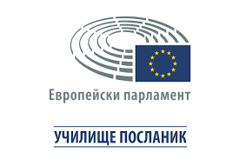
МЛАДИТЕ АЛЕКОВЦИ ПО ПЪТЯ КЪМ СТРАСБУРГ

,,Да бъдем равни с другите европейски народи зависи от нашите собствени задружни сили”
/ Васил Левски/
С думите на този велик българин, ние, младшите посланици на ПГИТ,,Алеко Константинов” дадохме начало на нашата интерактивна игра-викторина. На 19.12.2018г. пред своите гости: г-жа Светла Томова/зам.-кмет на Община Велинград/, ръководство, учители и съученици демонстрирахме знанията си за ЕС, ЕК, ЕП и другите европейски институции. Разказвахме за историята на Европейския съюз, коментирахме неговите принципи, отговаряхме на въпроса: какво означава да си европейски гражданин, формулирахме препоръки и съвети за нашите права в Европейския съюз, търсехме АБВ на правото в ЕС, открихме десетте приоритета за Европа и обобщихме, че инвестициите в образованието и обучението са от ключово значение за стимулиране на личностното развитие и подобряване на перспективите за работа на младите хора.
Предизвикателствата са много, но трябва само силно нещо да се пожелае, за да се постигне всичко, което не е безусловно невъзможно.
Повярвайте в магията на обединението, защото звездите са тъй далечни и недостижими, каквито понякога са и мечтите ни, но обединените усилия правят чудеса…Светът на обединена Европа!

/ Младшите посланици на ПГИТ,,Алеко Константинов”/

